Муниципальное бюджетное образовательное учреждение
«Амгинская средняя общеобразовательная школа №1 им.В.Г. Короленко с углубленным изучением отдельных предметов»

Оценка экологического состояния

воды речки Халбы

Работа учениц 10в класса
Кириллиной Арианы, Сыроватской Вероники
Руководитель: учитель химии Амгинской СОШ№1 Федорова В.П.

Амга 2017
Введение
Вода – химическое соединение водорода с кислородом, важнейшее составляющее живого вещества, первая среда жизни. Как здесь уместны слова французского писателя А.Сент-Экзюпери(1900-1944) «Вода! У тебя нет ни вкуса, ни цвета , ни запаха, тебя не опишешь, тобою наслаждаются, не понимая что ты такое. Ты не просто необходима для жизни, ты и есть жизнь…Ты величайшее в мире богатство…». Вода обладает уникальными свойствами: большой удельной теплоемкостью, при температуре +4С имеет наибольшую плотность, а природе встречается в трех агрегатных состояниях, имеет сильные растворяющие свойства. Все эти особенности воды весьма значимы для многих природных процессов, кроме того, вода является главным биотопом Земли, занимающим 70% всей площади.
Первичную оценку качества воды в водоеме проводят, определяя ее температуру и органолептические характеристики. Определение температуры воды необходимо для контроля тепловых загрязнителей водоема, поэтому проводить измерение следует в нескольких точках отстоящих друг от друга на несколько сот метров. При наличии разницы в измеренных температур в несколько градусов (температурных градиентов) можно говорить о тепловом загрязнении воды.
Органолептические характеристики воды определяются с помощью органов зрения (мутность, цветность) и обоняния (запах). Неудовлетворительные органолептические характеристики косвенно свидетельствуют о загрязнении воды.
Органолептические показатели в различных источниках
Свойства воды. источник | цвет | прозрачность | запах | вкус | Наличие примесей, осадка
речка
озеро

Кислотность воды определяется значением водородного показателя (рН), который для природных вод обычно имеет значения от 6,5 до 8,5. Изменение рН воды речки или водоема обычно являются следствием загрязнения воздуха кислотными примесями (оксидами серы, азота и др.), которые вымываются дождями попадают в водоем. Изменения рН могут вызываться также загрязнением водоема промышленными сточными водами, не прошедшими очистки и нейтрализации. Кислотность природной воды может определяться также характером почвы, грунтов, местности, на которой расположен водоем. Изменение рН природной воды сверх допустимых пределов (более 8,5 и менее 6,5) создает среду, непригодную для существования большинства водных организмов (особенно простейших).
Растворенный в воде кислород имеет важнейшее экологическое значение. Он должен содержаться в воде в достаточном количестве, обеспечивая среду для дыхания гидробионтов. Лон также необходим для самоочищения водоемов, так как участвует в процессах окисления органических и других примесей, разложения отмерших организмов. Поступление кислорода в водоем возможно путем растворения его при контакте с воздухом, а также в результате фотосинтеза водными растениями, т.е. в результате физико-химических и биохимических процессов. Поэтому существует много причин, вызывающих повышение (снижение) концентрации в воде растворенного кислорода.
Качество природной воды в значительной степени определяется концентрацией растворенных в ней минеральных солей. Выделяют два больших класса минеральных солей, обычно встречающихся в природной воде.
Компонент минерального состава | Предельно-допустимая концентрация (ПДК)
1-й класс
- Катионы:  Кальций | 200мг/л
Магний | 100мг/л
Натрий | 200мг/л
- Анионы:
Нитрат | 45 мг/л
Карбонат | 100 мг/л
Гидрокарбонат | 1000 мг/л
Хлорид | 350 мг/л
Сульфат | 500 мг/л
2-й класс
- Катионы
Аммоний | 2,5 мг/л
Металлы | 0,00001 мг/л
Железо общее | 0,3 мг/л
- Анионы
Нитрит | 0,1 мг/л
Фосфат | 3,5 мг/л

Основной вклад в общее солесодержание вносят соли 1-го класса. Соли 2-го класса также необходимо учитывать при оценке качества воды, так как на каждую из них установлено значение ПДК, хотя они вносят незначительный вклад в общее солесодержание природных вод. Концентрации растворенных в воде минеральных солей определяют методами аналитической химии.
В первую очередь нарушенный минеральный состав воды сказывается на жизнедеятельности простейших организмов, так как растворенные соли определяют обмен веществ клеток с окружающей среды и являются строительным материалом для элементов живой клетки. Повышенная концентрация солей в воде пагубно сказывается на минеральном составе окружающей водоем почвы. Вызывая ее засоление как в процессе как в процессе впитывания грунтовой воды почвой (транспирации) так и при орошении такой водой сельскохозяйственных полей.
Анализ воды и оценка ее качества
Пробу воды берут из различных источников речки или озера. При отборе проб поверхностных и подземных вод необходимо тщательное обследование окружающей местности (притоки реки, источники загрязнения). Усредненную пробу протекающей воды берут в местах наиболее сильного течения, лучше в фарватере течения. Пробу берут под поверхностью воды , в верхней трети общей глубины ( на глубине 20-30см от поверхности.
Внимательно изучают внешний вид образца воды: цвет, запах, прозрачность, наличие мелких песчинок и различных загрязненеий.
Определение цвета и прозрачности воды. В пробирку высотой 15-20см, снизу находится белый лист бумаги. Определяется цветность воды, при рассматривании воду сверху при достаточно боковом освещении. Выбирают наиболее подходящий для исследуемой воды оттенок: слабо-желтый интенсивно-желтый, коричневый и т.д.
Определение характера интенсивности запаха.
Запах исследуемой од желательно определяют в помещении, где отсутствуют посторонние запахи. В колбу объемом 200мл наливают 100мл исследуемой воды, закрывают ее пробкой и интенсивно встряхивают. Затем вынимают пробку и определяют характер и интенсивность запаха исследуеой пробы воды с помощью таблицы
Характер запаха воды
Характер запаха
неопределенный
травянистый
сероводородный
прелый
древесный
фекальный

Основная часть
Наша родина Амга славится красивой природой, чистой рекой. Река Амга считается жемчужиной Якутии. А состояние реки зависит от ее притоков, в том числе от речки Халбы.
- Миссия проекта: р. Халбы- приток нашей красавицы реки Амга;
- р.Халбы – местность, где жители с. Амга собирают землянику, красную смородину, черную смородину, грибы и др.;
- р. Халбы располагается близко от парка культуры и отдыха с. Амга.;
- р. Халбы и свалка- проблема села;
- р.Халбы не исследована.
- Цель: используя физико-химические методы исследования определить экологическое состояние воды р.Халбы и оценить ее качество.
Задачи:
- Изучить методы определения качества воды.
- Определить органолептические характеристики воды.
- Определить кислотность воды.
- Определить минеральный состав воды.
- Определить щелочность и жесткость воды.
- Установить соответствие качества воды санитарным нормам.
Актуальность проекта: Санкционированная свалка находится вблизи речки Халбы, которая является левым притоком реки Амга. В течение года на свалке накапливается огромное количество твердых, жидких и газообразных отходов. Жидкие отходы просачиваются через грунт и загрязняют источники питьевой воды. До сих пор не проводились специальные исследования с целью выявления воздействия санкционированной свалки на речку Халбы, на флору и фауну окрестностей р.Халбы.
- Объект исследования: вода взятая из различных участков речки Халбы.
- Методы исследования: наблюдение, эксперимент.
Практическая значимость работы.
- Данная исследовательская работа позволит получить информацию о состоянии качества воды р.Халбы.
- Методы определения качества воды
Физические методы определения показателей, характеризующие органолептические свойства воды.
Химические методы определения качества воды.
Органолептические свойства воды определяются с помощью органов зрения (мутность, цветность) и обоняния (запах)
Использовали следующие химические методы определения качества воды: определение жесткости, кислотности воды, определение наличия ионов.
Кислотность воды определили значением водородного показателя (рН), который для природных вод обычно имеет значеня от 6,5 до 8,5.
Жесткость воды определили по ГОСТ 52407-2405
Определение общей жесткости воды. ГОСТ 52407-24
В колбу вместимостью 100мл взяли пробу, затем перенесли в коническую колбу вместимостью 250мл и добавили 5мл буферного раствора. Затем добавили 5-7 капель раствора хром-темносинего индикатора и титруем раствором трилона Б до синего окрашивания.
Общую жесткость воды (Х), моль/м3. вычисляют по формуле: Х=v*0,05*K*1000/v
v- количество раствора трилона; к – поправочный коэффициент, v-обьем воды
Х=4,6*0,05*0,98*1000/100; Х=2,254моль/м3

Определение наличия ионов некоторых неорганических веществ в исследуемой воде:
- Реакция на ионы железа (111). В пробах исследуемых образцов прилили 3капли роданида калия.
- Окрашивание раствора в красный цвет свидетельствует о наличии ионов трехвалентного железа.
- Реакция на ионы хлора. К исследуемым образцам добавляем несколько капель раствора нитрата серебра. Помутнение раствора говорит о наличии хлорид ионов.
- Реакция на сульфат ионы. Добавляем несколько капель хлорида бария. Образование белого осадка свидетельствует о наличии сульфат-ионов.
Определение хлоридов по принципу Мора
принцип метода основан на осаждении хлоридов азотнокислым серебром в присутствии хромата калия. При наличии в растворе хлоридов нитрат серебра связывается с ними, а затем образует хромат серебра оранжево-красного цвета
AgNO3 + NaCL= AgCL+NaNO3
2AgNO3+K2CrO4=Ag2CrO4+2KNO3
расчет концентрации содержание хлор-иона в воде рассчитывается по формуле
х= х*п*к*0,355*1000/V
х-содержание хлор-иона в мг/л. П –количество раствора AgNO3, истраченное на титрование. К – поправочный коэффициент к титру, 0,355 –эквивалентное количество хлора, V –объем исследуемой пробы. мл
Определение щелочности
В 100 мл пробы добавляем несколько капель метилового оранжевого и титруем соляной кислотой 0,1 мл/дм3 до перехода окраски
поправочный коэффициент на щелочность
Х= 2.6818100/100=2,6
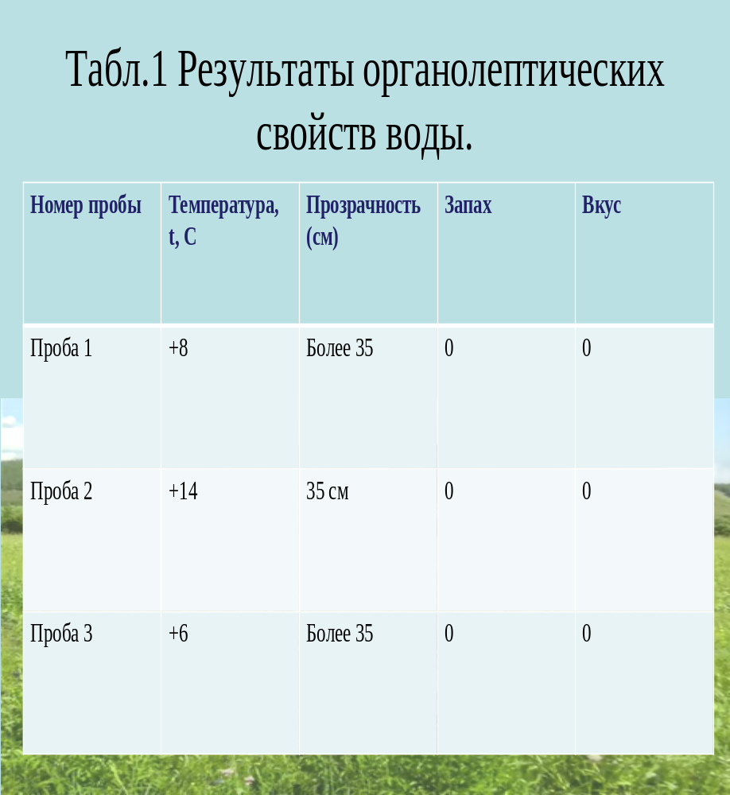

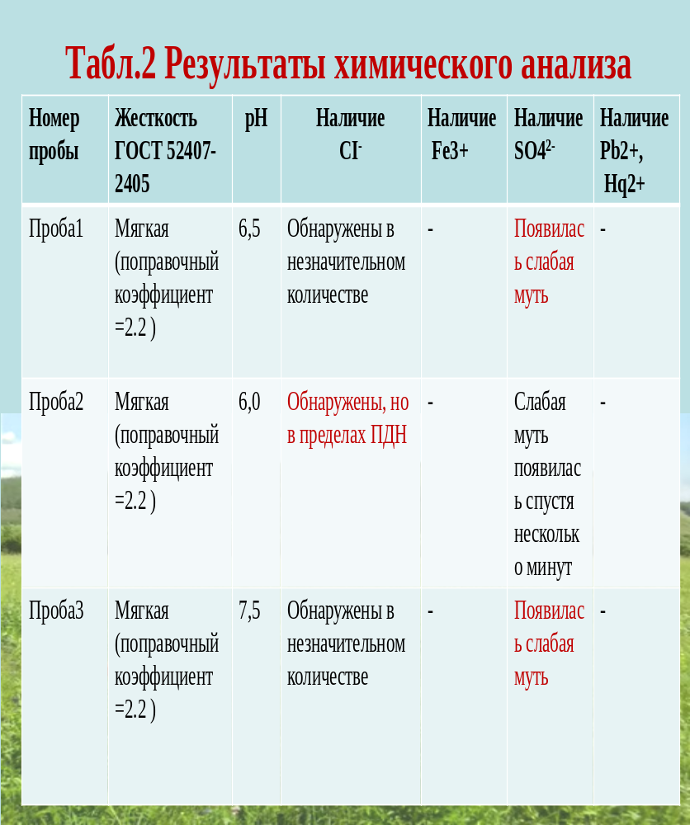

Заключение:

- Изучена литература, из которой узнали о свойствах и водных загрязнителях воды р.Халбы. На основе этого подобрали методики по оценке качества исследуемой воды.
- Результаты органолептических характеристик,
- качественный и комплексонометрический анализы воды соответствуют предельно-допустимой норме.
- По результатам проведенных анализов пришла к выводу, что качество воды р.Халбы соответствует санитарным нормам.
- Следующий этап работы – проведение качественного анализа на наличие ионов органических веществ.
- Отбор проб воды планируем взять весной с самых загрязненных мест речки.

